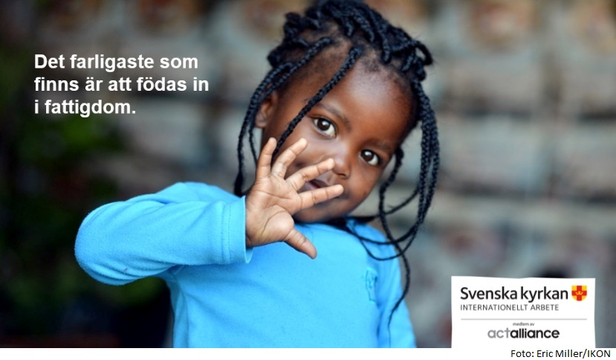
LÅT FLER FÅ FYLLA FEM

Tillsammans med Svenska Kyrkans Internationella Arbete har vi Håkan och Andreas Jonsson, far och son, startat upp en insamlingskampanj för de utsatta barnen nere i Kapstadens kåkstäder. Kampanjen startade i januari 2016 och kommer att fortsätta under 2017 och 2018.

När vi startade upp kampanjen var syftet att vi skulle springa ett maratonlopp nere på Sydpolen-Antarctica. Vilket vi fullföljde den 24 november 2017. Dessförinnan hade Håkan, som en kontrast till världens kallaste maratonlopp sprungit Petra ökenmaraton den 3 september 2016 allt för att känna av kontrasterna mellan värme och kyla. I Petra var det 35 grader varmt jämfört med 25 grader kallt ner på Sydpolen där det dessutom blåste i det närmaste stormbyar. I och med att Håkan passerade mållinjen nere på Sydpolen blev han medlem i den exklusiva ”The 7 Continents Marathon Club” med för närvarande ca 200 medlemmar i hela världen. För att bli medlem ska man ha sprungit ett maratonlopp i alla världsdelar.

Kampanjens syfte är att samla in så mycket pengar som möjligt till de utsatta barnen och ge så många som möjligt förutsättning för att få fylla fem år. Var 5:e sekund dör ett barn innan det uppnått 5 års ålder. Man räknar grovt med att ca 90 procent av de barn som uppnått 5 års ålder når vuxen ålder. Barn dör av undernäring, infektioner, diarré och bristande omsorg.

Via Philani, en organisation som startats upp för lite drygt 35 år sedan av den Svenska läkaren Ingrid Le Roux finns ett system med Mentor mammor vilka gör ett fantastisk arbete ute i kåkstädernas mest utsatta område. Det görs regelbundna hembesök hos gravida och nyförlösta där barnen vägs och blir undersökta. För de oftast unga gravida flickor-kvinnor är det viktigt att dom testas mot HIV som är förfärligt utbrett i kåkstäderna. Dom som är positiva får via mentormammornas hjälp bromsmedicin för att förhindra smittspridning under förlossningen.

Fortsättningen av vår kampanj inkluderar att Håkan har en dröm, förhoppning om att springa ett maraton uppe på världens tak i september i år och avsluta springandet med en Grand final med maraton på Nordpolen. Allt för att skapa intresse och engagemang för vår kampanj. Vi springer för livet, inte våra egna liv utan för att FLER SKA FÅ FYLLA FEM.

Alla insamlade pengar går via Svenska Kyrkans Internationella Arbete till de utsatta barnen nere i Kapstadens kåkstäder.

Alla resor, övernattningar, anmälningsavgifter och andra omkostnader betalar vi helt ur egen ficka.

Man kan stödja vår kampanj mot barndödlighet genom att skänka en gåva vilken via nedanstående alternativ via Svenska Kyrkans Internationella arbete går till de behövande.

- SMS:a MARATON100 till 72905 för att ge 100 kr
- SMS:a MARATON200 till 72905 för att ge 200 kr
- Swisha till 9001223, skriv MARATON i meddelandefältet
- Plusgiro 90 01 22-3 skriv MARATON i meddelandefältet
- Bankgiro 900-1223 skriv MARATON i meddelandefältet

Följ våra resor/kampanj på vår blogg: www.maraton-sydpolen.blogspot.se

